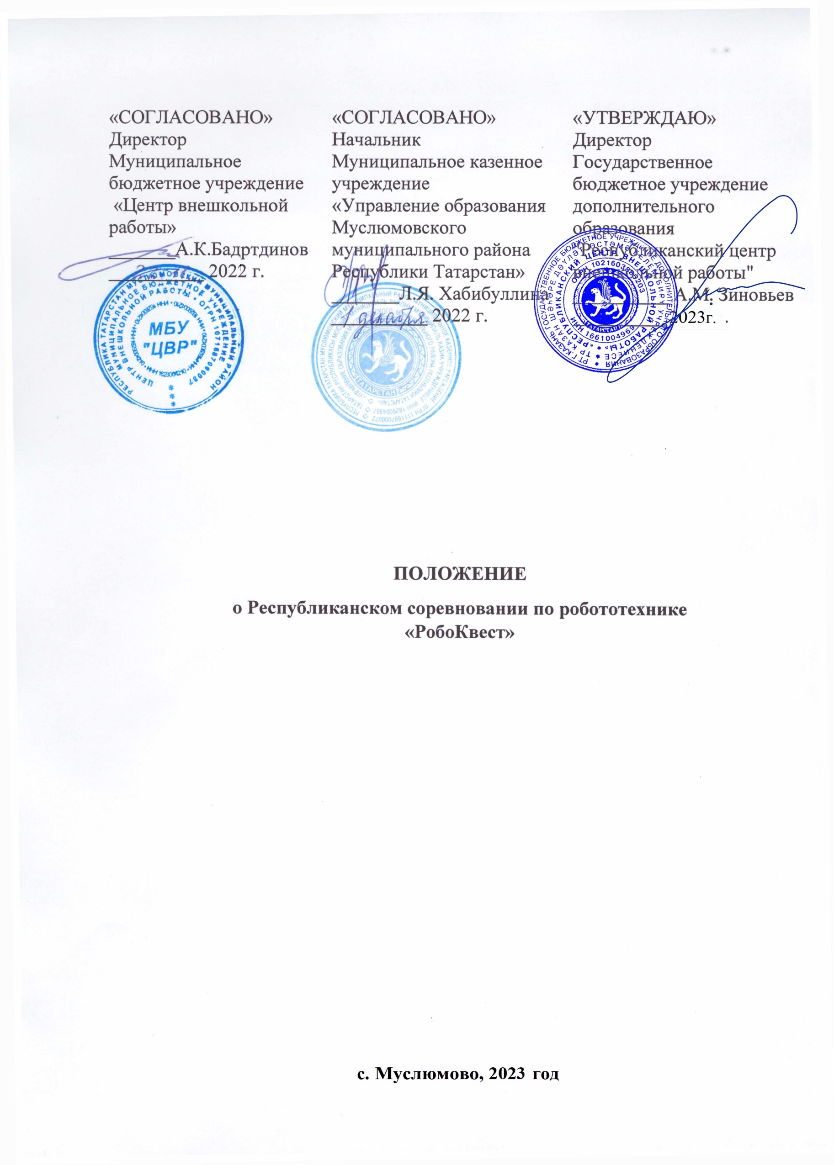

Утверждено приказом от «___»________2022г.

№_________________

1. Общие положения
  - Настоящее Положение определяет организационные основы, порядок проведения и систему оценки результатов Республиканских соревнований по робототехнике «РобоКвест» (далее – Соревнования).
  - Организаторами Соревнований являются:
– Государственное бюджетное учреждение дополнительного образования «Республиканский центр внешкольной работы» (далее – ГБУ ДО «РЦВР»);
– Муниципальное бюджетное учреждение «Центр внешкольной роботы» Муслюмовского муниципального района (далее – МБУ «ЦВР»);
– Муниципальное казенное учреждение «Управление образования Муслюмовского муниципального района Республики Татарстан».
  - Цель Соревнований – популяризация робототехники среди обучающихся, обмен опытом участников Соревнований.
  - Задачи Соревнований:
- повышение теоретических и практических знаний, умений и навыков обучающихся;
- активизация деятельности педагогов дополнительного образования объединений по робототехнике;
- реализация общих воспитательных задач и эффективного решения проблемы занятости обучающихся в свободное от учебы время.
- Руководство Соревнований
2.1. Общее руководство Соревнованиями осуществляет Организационный комитет (далее – Оргкомитет).
Оргкомитет:
- утверждает порядок и сроки проведения Соревнований;
- утверждает состав судей по номинациям.
2.2. Официальная информация о Соревнованиях размещается на сайтах
ГБУ ДО «РЦВР», МБУ «ЦВР».
2.3. Соревнования проводятся за счет средств организаторов и других возможных взносов. Расходы на проезд и питание за счет командирующих организаций или участников.
- Участники Соревнований
  - Участниками Соревнований могут стать обучающиеся от 7 до 14 лет образовательных организаций Республики Татарстан.

- Порядок и регламент проведения Соревнований
  - Соревнования проводятся 23 марта 2023 года на базе МБУ «ЦВР» по адресу: Республика Татарстан, Муслюмовский муниципальный район, с.Муслюмово, ул. Гагарина, д.11.

  - Регламент Соревнований:
Регистрация участников и отладка роботов: 9.00 – 9.45
Торжественное открытие: 9.45
Начало квеста: 10.00
Подведение итогов, закрытие Соревнований: 15.00 – 16.00
4.3. Состав команды – 4 человека. Каждый участник команды может выступать только в одной из категорий.
Соревнования проводятся в 4 категориях:
- Спринт (приложение 1)
- Лабиринт (приложение 2)
- Собери мячи (приложение 3)
- Сумо (приложение 4)
4.5. Порядок категорий Соревнований будет указан в листе прохождения квеста.
4.6. Общий зачет осуществляется по максимальной сумме набранных командами баллов во всех категориях. Отдельно подводится итог среди участников, набравших максимальное количество баллов в отдельных категориях.

5. Условия участия в Соревнованиях
5.1. Для участия в Соревнованиях необходимо зарегистрироваться на сайте https://panorama.tatar/, во вкладке «Технические», мероприятие «Республиканские соревнования по робототехнике «РобоКвест». Во вкладке «Подать заявку» необходимо заполнить все прикрепленные поля в срок до 21 марта 2023 года.
5.2. Предварительная заявка (анкета участника) с указанием состава команды направляется до 21 марта 2023 года по электронному адресу roboquest@bk.ru, с темой «РобоКвест».
5.3. Организаторы оставляют за собой право вносить в правила состязаний любые изменения, уведомляя об этом участников за неделю до начала Соревнований. В том числе изменения могут быть внесены главным судьей в день Соревнований.
5.4. При регистрации предъявляется заявка (анкета участника), заверенная руководителем организации. Руководителю команды необходимо иметь при себе копию свидетельства о рождении каждого участника.
5.5. Участники и руководители команд должны иметь при себе сменную обувь.
5.6. Руководители команд должны быть не моложе 18 лет. Они несут полную личную ответственность за жизнь и здоровье членов команды, их дисциплину в пути следования к месту Соревнований и во время их проведения.

6. Технические требования к роботам
  - Каждая команда конструирует своего робота из набора VEX IQ.
  - Использование других деталей из других наборов запрещено.
  - Между разными категориями Соревнований разрешается менять конструкцию робота.
  - Готовые роботы и необходимые детали участники привозят с собой.

8. Определение победителей
8.1. Подведение итогов Соревнований проходит по сумме баллов, набранных командой во всех категориях.
8.2. Порядок подсчета баллов по каждой категории прописан в приложениях 1-4 данного Положения.

9. Подведение итогов и награждение
9.1. Команда победитель награждается кубком. Команды, занявшие призовые места, награждаются медалями, дипломами соответствующих степеней.
9.2. Участники, победившие в определенных категориях Соревнований, награждаются дипломами соответствующих степеней.
9.3. Педагоги, подготовившие команды, награждаются грамотами.
9.4. Свидетельства об участии можно будет скачать по ссылке: https://disk.yandex.ru/d/GfqCOalxNNrN0g
9.5. Итоговый приказ Соревнований будет размещен на сайте https://edu.tatar.ru/aviastroit/page10755.htm/page5019237.htm
9.6. Контактные лица:
- по вопросам Положения Соревнований: Бадртдинов Аяз Камилевич тел.8(908)3424809, Бадртдинова Лилия Самигулловна тел.8(917)8958031;
- по вопросам регистрации на сайте https://panorama.tatar/ – Макарова Алина Ринатовна, заведующая отделом научно-технического творчества ГБУ ДО «РЦВР», тел. (843) 204 05 86 (доб.212).

Приложение 1

Регламент состязания «Спринт»

«Спринт» – это соревнование роботов по прохождению прямого участка трассы на скорость.
Задача робота – за минимальное время пройти трассу от линии старта до линии финиша.
Время прохождения трассы – это промежуток времени между пересечением роботом линии старта до момента пересечения линии финиша.

1. Проведение состязания
1.1. Время прохождения трассы измеряется судьей вручную с помощью секундомера.
1.2. Процедура старта: участник устанавливает робота перед стартовой линией. Робот должен находиться на поверхности трассы и оставаться неподвижным. Робот стартует по команде судьи.
1.3. Робот управляется дистанционно.
1.4. Время прохождения трассы не более 20 секунд.
1.5. По завершении раунда судья фиксирует в лист прохождения квеста результат выполнения задания роботом.
1.6. Попытка прохождения трассы считается завершенной если:
- робот полностью пересек финишную линию;
- закончилось время, отведенное на прохождение трассы;
- робот был дисквалифицирован.
1.7. Условия дисквалификации:
- во время прохождения трассы участник команды коснулся робота;
- робот вышел за боковую красную линию трассы;
- оператор управляет роботом, покинув зону старта.

2. Требования к роботу
2.1. Каждая команда конструирует своего робота из набора VEX IQ. Использование других деталей из других наборов запрещено.
2.2. При конструировании робота разрешается использование только двух моторов.
2.3. Размер и вес робота не ограничен.

3. Размеры поля
3.1. Поле ˗˗ прямоугольная плоская поверхность произвольного материала и цвета, на которой размещаются зона старта, трасса и зона финиша.
3.2. Линия старта ˗˗ линия красного цвета, разделяющая от трассы.
3.3. Трасса ˗˗ прямоугольная область от линии старта до линии финиша, боковыми красными линиями. Ширина 120 см, длина 600 см.
3.4. Линия финиша ˗˗ линия красного цвета, разделяющая от трассы.
3.5. Примерный вид поля представлен на рисунке:

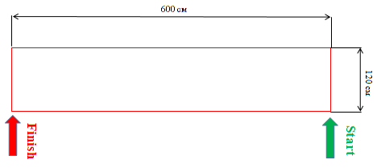

- Начисление баллов
4.1. На прохождение трассы каждой команде дается одна попытка.
4.2. Максимальный балл ˗˗ 100.
4.3. Формула начисления баллов: Балл_{сумм.}=100_{балл.} - (5_{штраф.}* t_{сек.})
(За одну секунду прохождения трассы дается 5 штрафных баллов).
Пример: Если участник прошел трассу за 15 секунд, то по формуле получает Балл_{сумм.}= 100_{балл.} - (5_{штраф.}*15 сек.)= 25 баллов.

- Определение победителей
  - Победителем становится команда, набравшая максимальное количество баллов

Приложение 2

Регламент состязания «Лабиринт»

В этом состязании участникам необходимо подготовить мобильного робота, способного наиболее быстро добраться из одного конца лабиринта в другой по кратчайшему пути, наибольшее количество раз за 2 минуты.
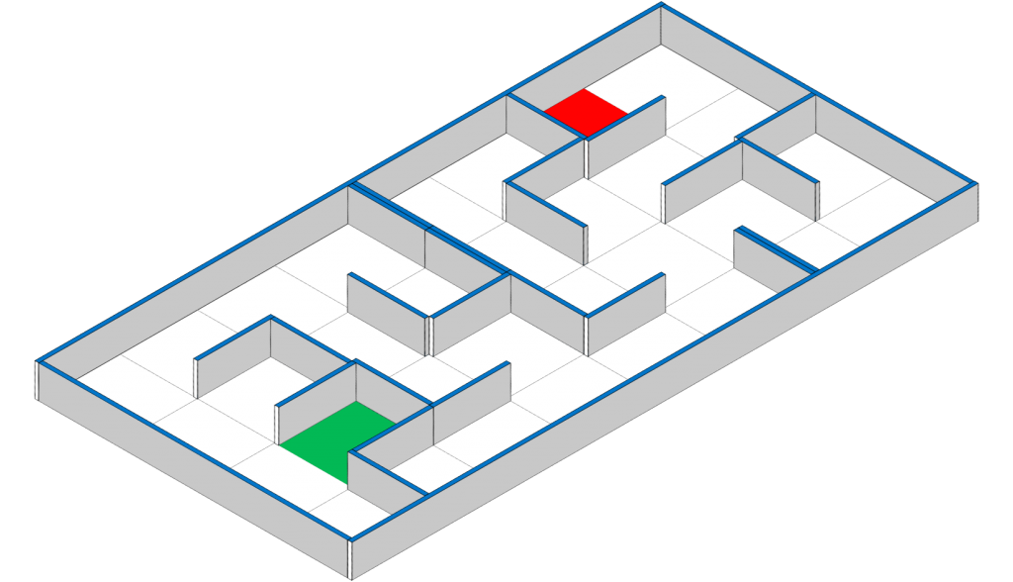

1. Проведение состязания

1.1. Перед началом раунда робот выставляется в зоне «А» так, чтобы все касающиеся поля части робота находились внутри этой зоны.

1.2. По команде судьи оператор должен начать движение.

1.3. Длительность раунда – 2 мин.
1.4. Робот управляется дистанционно.

1.5. Манипуляции участников, влияющие на работу робота на поле, запрещены.

1.6 Раунд завершается в следующих случаях:

˗˗ истекло максимальное время для попытки (2 мин.);

˗˗ робот предпринял попытку преодолеть стенку лабиринта сверху;

˗˗ во время попытки участник команды коснулся робота.

1.7. По завершении раунда судья фиксирует в лист прохождения квеста результат выполнения задания роботом.
1.8. На прохождение лабиринта каждой команде дается одна попытка.

2.Требования к роботу
2.1. Каждая команда соревнования конструирует своего робота из набора VEX IQ. Использование других деталей из других наборов запрещено.
2.2. Размер и вес робота не ограничен.

3. Размеры поля

3.1. Поле состоит из основания с бортиками, с внутренними размерами 1200×2400 мм.
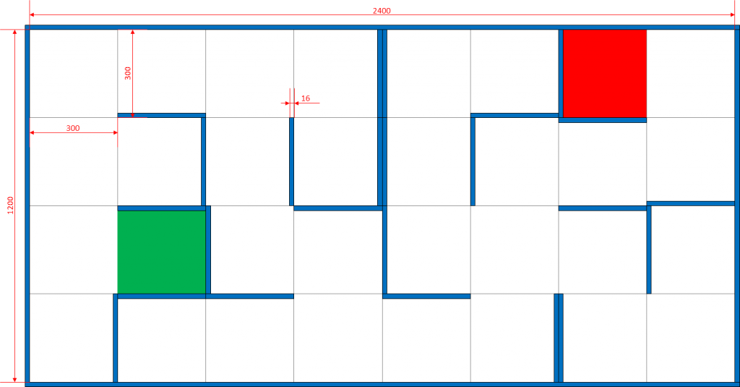

4. Элементы поля
4.1. Лабиринт составляется из секций размером 300×300 мм двух типов: со стенкой и без стенки.
4.2. Стенки лабиринта высотой 150 мм и толщиной 16 мм.
4.3. Секция «А» и «Б» обозначены флажками.

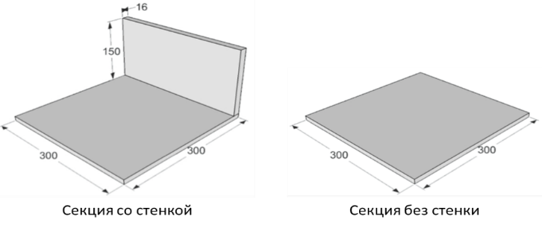

5. Начисление баллов
5.1. Если робот ПОЛНОСТЬЮ побывал в секции, находящейся на кратчайшем пути, то он заработает 1 балл.
5.2. Робот побывал в секции ПОЛНОСТЬЮ, если все его части, одновременно находятся в пределах секции.
5.3. Максимальный балл неограничен.
Пример: С пункта «А» до «Б» на кротчайшем пути 17 клеток. Следовательно, если участник за 2 минуты прошел 17 клеток, он зарабатывает 17 баллов. Если робот пройдет больше клеток по кратчайшему пути, то участник зарабатывает больше баллов.

- Определение победителей
  - Победителем становится команда, набравшая максимальное количество баллов.

Приложение 3

Регламент состязания «Собери мячи»

Цель игры: набор очков, загнав мячи в ворота.
Матч длится 2 минуты.
В случае вылета шарика за предела поля, возвращать его обратно в поле запрещено.

- Поле
  - Соревнование проводится на поле размером 1,9 х 1,9 м (поле изображено на рисунке ниже).

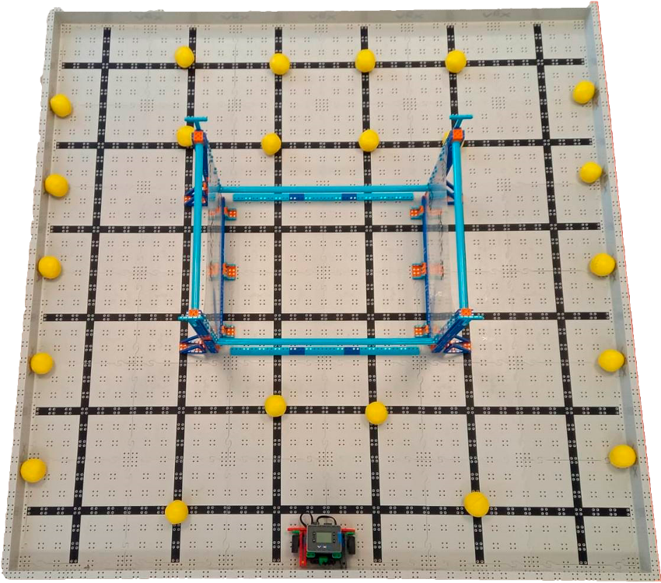

  - Ворота имеют прямоугольную форму. Шары можно закатывать с двух сторон (напротив зоны старта робота и с противоположной стороны).

- Игровые элементы
  - В игре участвуют 22 желтых шарика.

  - Размер мяча 75 мм, вес 25 грамм.

3. Требования к роботу
3.1. Каждая команда соревнования конструирует своего робота из набора VEX IQ. Использование других деталей из других наборов запрещено.
3.2. Размер и вес робота не ограничен.

4. Начисление баллов
  - За каждый шарик в воротах начисляется 5 очков.

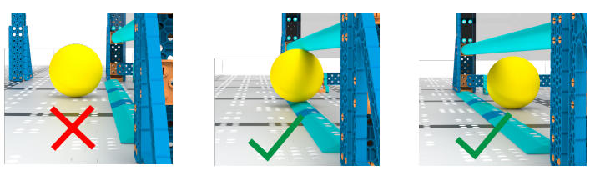

  - В случае, если шар побывал в воротах, но не остался там, то баллы за этот шар не засчитываются.
  - За очищенный загон (обозначен желтым цветом) с одной стороны начисляется 10 баллов, с двух сторон – 30 баллов.

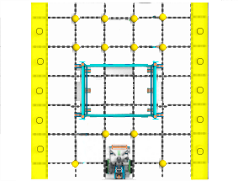

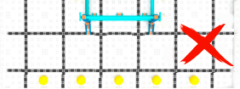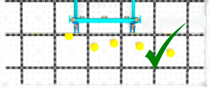

  - Максимально можно набрать 140 баллов.

- Определения победителя
  - Победителем становится команда, набравшая максимальное количество баллов.
.

Приложение 4

Регламент состязания «Сумо»

Как и в традиционных японских боевых искусствах, роботы пытаются вытолкнуть соперника с ринга. Матч проводится между двумя командами, в каждой один участник. Только один участник команды может подходить к рингу. Каждая команда выставляет на ринг робота, которого построила сама согласно требованиям к роботам. Матч начинается по команде судьи и продолжается, пока одна из команд не победит дважды. Судья определяет победителя матча.

1. Проведение состязания
1.1. Состязание проходит по олимпийской системе (на выбывание).
1.2. Перед началом состязания проходит жеребьевка, где определяются соперники.
1.3. По указанию судьи две команды подходят к рингу, чтобы разместить своих роботов на нем.
1.4. Порядок расположения роботов показан на рисунке.

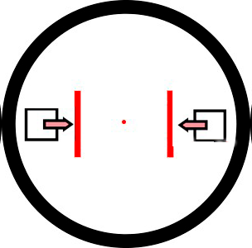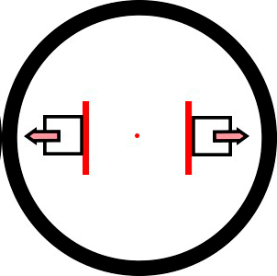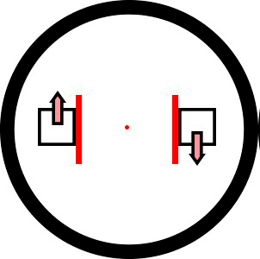

1.5. Матч останавливается и возобновляется, когда судья объявляет об этом.
1.6. Победа в раунде присуждается, когда робот выталкивает противника, и любая часть робота соперника, соприкасающаяся с полем выходит за черную линию круга.
1.7. Один матч продолжается до 2 побед, каждый раунд длится до 30 секунд.
1.8. Когда ни одна из команд не может выиграть матч в указанный период времени, выигрывает робот который находится ближе к середине. Если оба робота одинаково в середине поля, выигрывает робот, у которого меньше вес.
1.9. Матч заканчивается, когда судья об этом объявляет. Выигрывшая команда оставляет робота в зоне карантина.

2. Требования к роботу

2.1. Роботы должны соответствовать следующим пораметрам:

Высота | Ширина | Длина | Максимальный вес
Не ограничена | 20 см | 20 см | - г.

2.2. Робот может увеличиваться в размерах после начала матча.
2.3. Каждая команда соревнования конструирует своего робота из набора VEX IQ. Использование других деталей из других наборов запрещено.
2.4. Клейкие вещества для улучшения ходовых качеств запрещены.

3. Поле

3.1. Поле имеет вид, указанный на картинке.

3.2. Диаметр круга на поле 72 см.

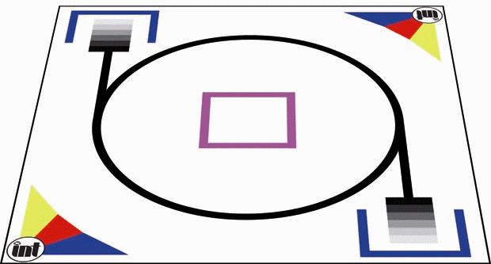

4.Присуждение очков
4.1. Максимально можно набрать 100 баллов.
4.2. Победитель получает 100 баллов, за 2 место – 50 баллов, 3 место – 25 баллов, 4 место – 12,5 и т.д.

